4.1. Analiza zgodności efektów kształcenia z potrzebami rynku

Studia Pierwszego Stopnia
Raport monitoringu losów absolwentów Akademii Pomorskiej w Słupsku rocznika 2019 dotyczy absolwentów/absolwentek kierunku Praca Socjalna. Monitoring losów przeprowadzono zgodnie z procedurą:
1) przyjętą uchwałą Senatu AP w Słupsku nr R. 000.518 z dnia 24 stycznia 2018r. w sprawie Wprowadzenia Procedury Badań Losów Zawodowych Absolwentów;
2) przepisów zawartych w Ustawie o Szkolnictwie Wyższym z dnia 27 września 2018 (Dz.U. 2018 poz. 1668) w zakresie dostosowania programu kształcenia do potrzeb rynku pracy.
Dane zostały zebrane przy użyciu metody sondażu ankietowego. Zastosowano technikę badawczą w postaci ankiety, natomiast za narzędzie posłużył kwestionariusz ankiety – skierowany do absolwentek oraz absolwentów kierunku Praca Socjalna (Studia Pierwszego Stopnia). Kwestionariusz dostępny był w wersji online i wysłany został na adres mailowy podany przez absolwentów/absolwentki podczas rozliczania Karty Obiegowej dla Studenta Odchodzącego z Uczelni. Ankieta liczyła 13 pytań z kafeterią: półotwartą, koniunktywną oraz dysjunktywną. Kwestionariusz ankiety przesłano niemal do wszystkich absolwentów SPS kierunku Praca Socjalna zamieszkałych w Polsce (2 absolwentów studiów niestacjonarnych nie podało swojego adresu). Ankiety przesłano więc do 20 osób. Nie przesłano ankiet do 9 absolwentów, zamieszkałych na Ukrainie.
Udział w badaniach był dobrowolny. Na ankietę odpowiedziało łącznie 16 absolwentek/absolwentów (z grupy docelowej N=20), co stanowi 80% grupy respondentów/respondentek. Z tej grupy, odpowiedzi udzieliło 60% (12 osób) absolwentów/absolwentek studiów niestacjonarnych oraz 40% (8 osób) – studiów stacjonarnych. Główne obszary pytań zadanych w kwestionariuszu dotyczyły informacji na temat:
- obecnej sytuacji zawodowej – momentu podjęcia pracy; formy podpisanych umów o pracę; zgodności wykonywanych zadań z oczekiwaniami i kierunkiem ukończonych studiów;
- przebiegu kariery zawodowej – konieczności dokształcania; profilu instytucji/firmy, w której absolwent/absolwentka jest zatrudniony/a; wysokości wynagrodzenia; perspektyw dalszego rozwoju zawodowego; oceny kształcenia na Akademii Pomorskiej w Słupsku.
Głównym celem przeprowadzonych badań była ocena efektów uczenia się na Akademii Pomorskiej w Słupsku z perspektywy studentów/studentek. W opracowaniu zawarte są także informacje dotyczące tego, ilu z absolwentów znajduje pracę po ukończeniu studiów, na ile jest ona zgodna z ich oczekiwaniami i przede wszystkim z kierunkiem studiów.
Przedłożony monitoring losów absolwenta, uznano za istotny element procesu doskonalenia istniejących programów kształcenia. W oparciu o uzyskane w ramach prowadzonych badań odpowiedzi przeprowadzono analizę poszczególnych aspektów związanych zarówno z kompetencjami zawodowymi absolwentów/absolwentek, jak i ich statusem na rynku pracy.

WYNIKI

Podstawowym aspektem odpowiadającym założeniom ekonomiki kształcenia czyli dostosowania kształcenia do potrzeb rynku pracy realizowanego procesu kształcenia jest fakt znalezienia przez absolwenta pracy. Natomiast w przypadku braku zatrudnienia – określenie przyczyn, dla których absolwent pozostaje bezrobotny. Zagadnienia te w sposób ogólny ukazuje wykres nr 1.

Wykres nr 1
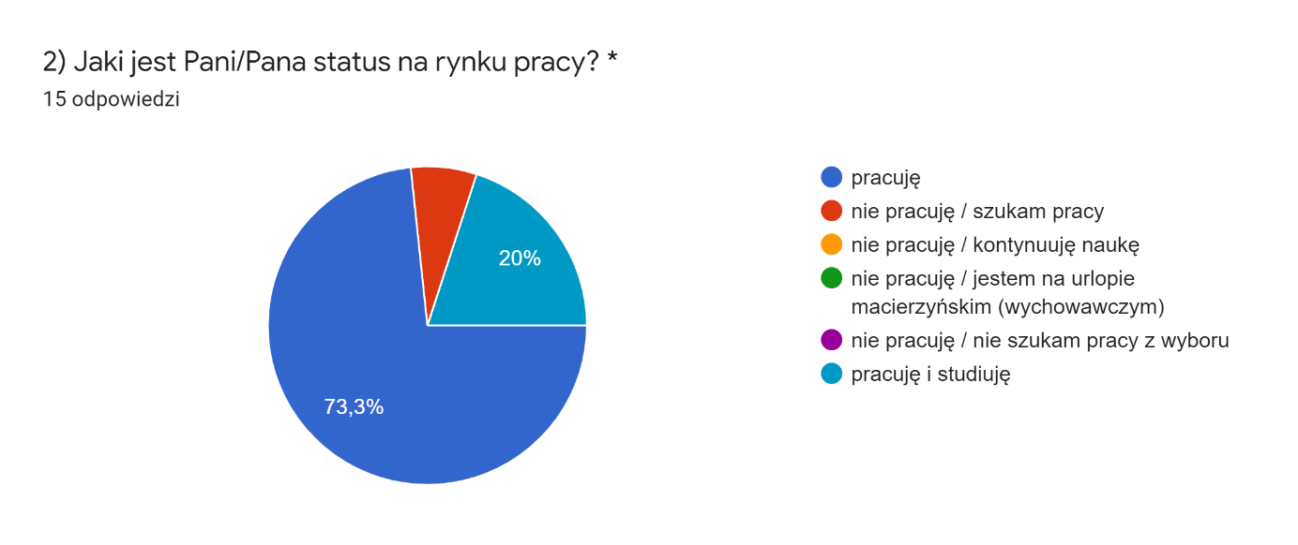
Źródło: Losy absolwentów kierunku Praca Socjalna Studia Pierwszego Stopnia Akademii Pomorskiej w Słupsku. Wyniki monitoringu za rok 2019.
5%

Uzyskane dane wskazują, że wśród absolwentów/absolwentek kierunku Praca Socjalna ostatniego rocznika dotychczas pracę znalazło około 93,3% z nich. Spośród badanych osób 20% podkreśla, że jednocześnie kontynuuje naukę. Bez zatrudnienia pozostaje 6,7% absolwentów.
Kolejne zadane absolwentom pytanie pozwoliło określić związek obecnie wykonywanej pracy z kierunkiem ukończonych studiów (Wykres nr 2).

Wykres nr 2
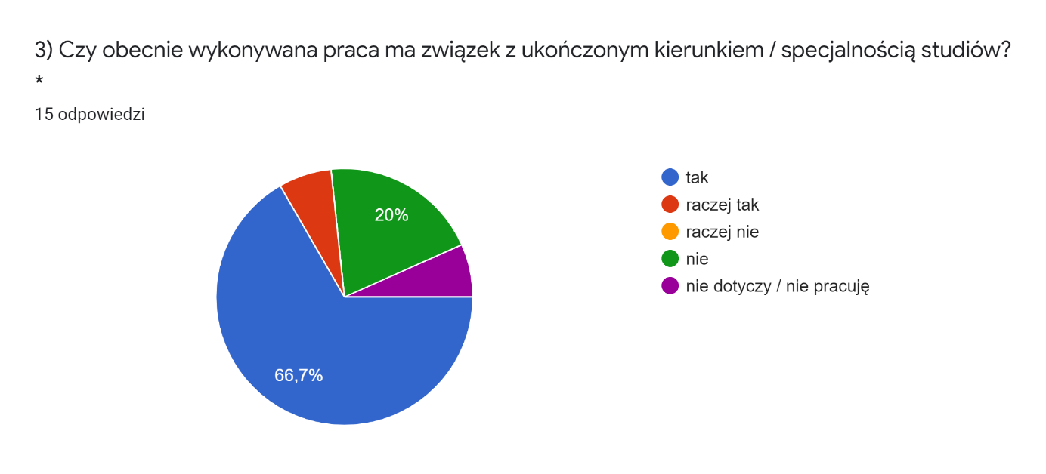
Źródło: Losy absolwentów kierunku Praca Socjalna Studia Pierwszego Stopnia Akademii Pomorskiej w Słupsku. Wyniki monitoringu za rok 2019.
5%

W świetle uzyskanych wyników można zauważyć, że większość absolwentów/ absolwentek (73,4%) wykonuje pracę zgodną z posiadanym wykształceniem, mimo faktu, iż są to studia pierwszego stopnia i absolwentki oraz absolwenci są zobowiązani poszerzać swoją wiedzę, umiejętności oraz kompetencje, aby w przyszłości pozyskać jeszcze większe szanse na atrakcyjną pracę. W przypadku 20,0% ankietowanych ich praca nie jest związana z kierunkiem ukończonych studiów, przy czym badanie nie pozwoliło na określenie przyczyn takiego stanu rzeczy.
Wykres nr 3 dookreśla zaś miejsca zatrudnienia wskazane przez respondentki/respondentów.

Wykres nr 3
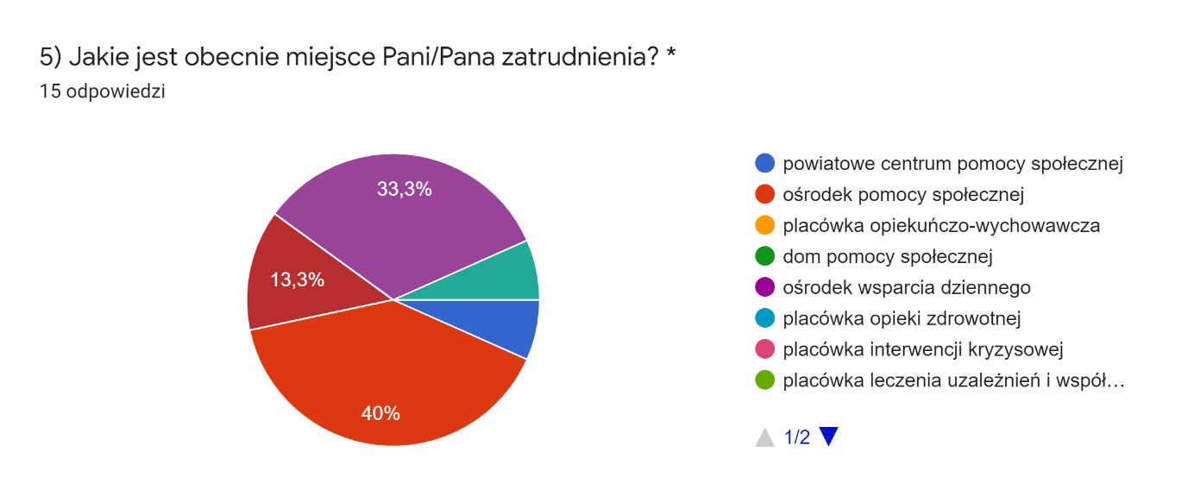
Źródło: Losy absolwentów kierunku Praca Socjalna Studia Pierwszego Stopnia Akademii Pomorskiej w Słupsku. Wyniki monitoringu za rok 2019.
5%

Absolwenci i absolwentki kierunku Praca Socjalna Akademii Pomorskiej w Słupsku wykazują się dużą zdolnością dostosowania się do potrzeb rynku pracy. Badania wskazują, że osoby, które udzieliły odpowiedzi w ankiecie pracują w powiatowych centrach pomocy rodzinie, ośrodkach pomocy społecznej, ośrodkach wsparcia dziennego, placówkach opieki zdrowotnej, organizacjach pozarządowych, bądź pracują w innym zawodzie. W objętej badaniem grupie 6,7% respondentów/respondentek zadeklarowało/a, iż nie pracuje. Także analiza rozkładu odpowiedzi na pytanie o status absolwenta na rynku pracy wskazuje Wykres nr 1), iż absolwenci nie napotykają na trudności/problemy ze znalezieniem pracy po ukończeniu studiów I stopnia na kierunku Praca Socjalna.
Ponadto w przeprowadzonym badaniu podjęto próbę określenia odległości pomiędzy miejscem zamieszkania absolwentów/absolwentek a ich miejscem zatrudnienia (Wykres nr 4).

Wykres nr 4

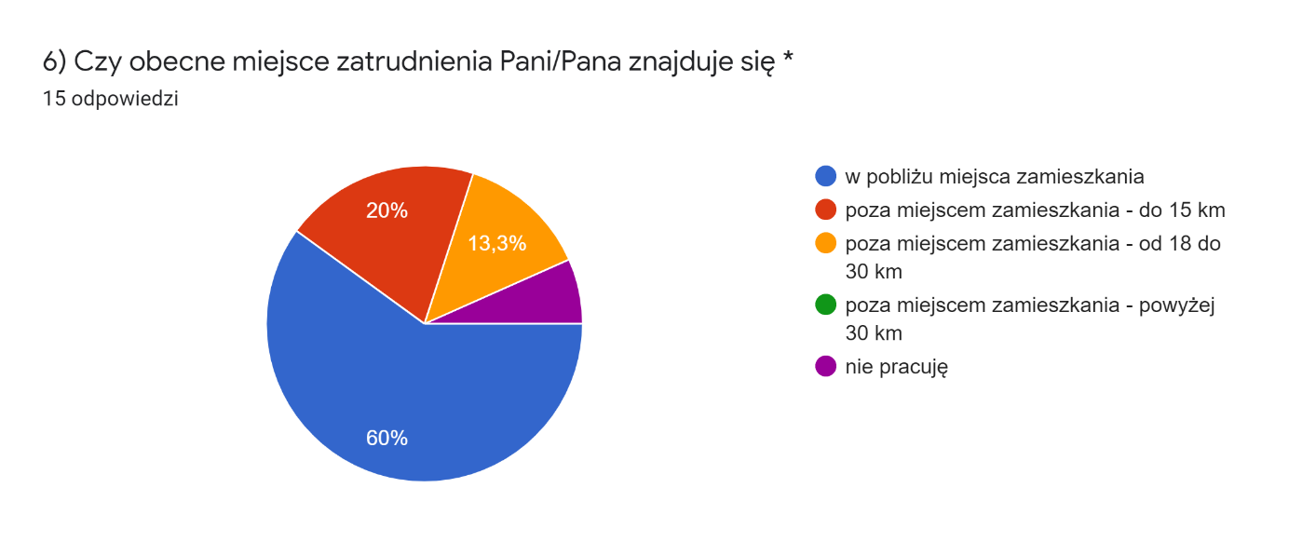
5%
Źródło: Losy absolwentów kierunku Praca Socjalna Studia Pierwszego Stopnia Akademii Pomorskiej w Słupsku. Wyniki monitoringu za rok 2019.
5%

Powyższe dane wskazują, że większość absolwentek/absolwentów Pracy Socjalnej (60%) znalazło/a zatrudnienie w pobliżu miejsca zamieszkania, co wskazuje na znaczne zapotrzebowanie na pracowników socjalnych. Można też wnioskować, że uzyskane na studiach kompetencje wpływają na przyjmowanie postawy otwartej i proaktywnej w kontekście poszukiwania pracy, co przekłada się m.in. na większą mobilność absolwentów na rynku pracy (33,3% badanych znalazło pracę poza miejscem zamieszkania).

Badaniu poddano także formę zatrudnienia absolwentek/absolwentów, pytając ich o rodzaj podpisanej umowy o pracę (Wykres nr 5).

Wykres nr 5
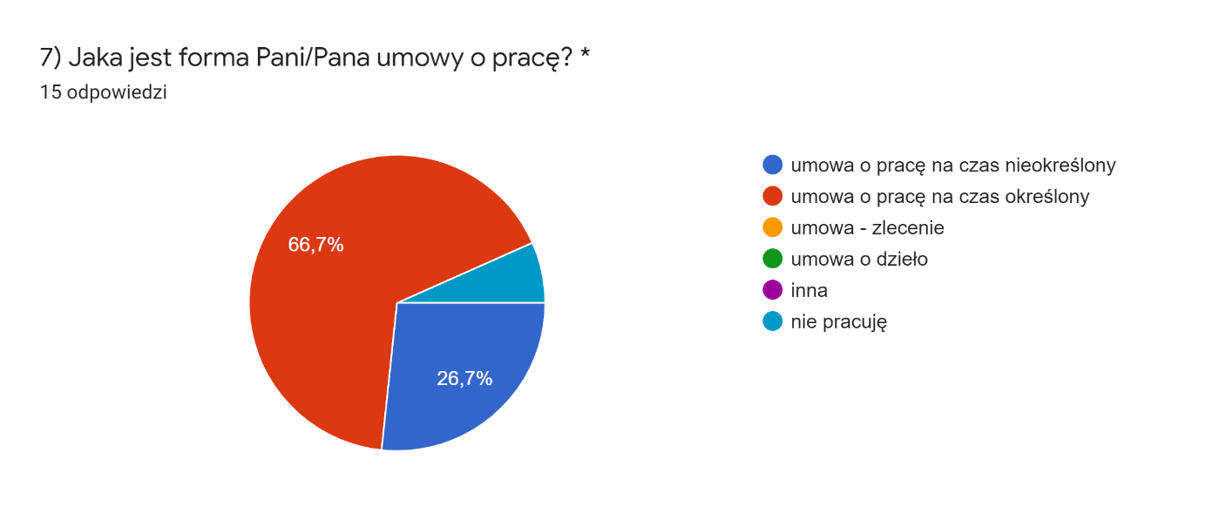
Źródło: Losy absolwentów kierunku Praca Socjalna Studia Pierwszego Stopnia Akademii Pomorskiej w Słupsku. Wyniki monitoringu za rok 2019.
5%

Znacząca większość absolwentek/absolwentów Pracy Socjalnej podjęła pracę na podstawie umowy o pracę (na czas nieokreślony oraz określony) – 93,4%. Dane te wskazują, że po ukończeniu studiów z zakresu Praca Socjalna rynek pracy umożliwia pozyskanie stabilnego zatrudnienia.

OCENA EFEKTÓW UCZENIA SIĘ

Wyniki badania obejmują problematykę oceny efektów uczenia się w obszarze wiedzy, umiejętności oraz kompetencji społecznych.

W odniesieniu do pierwszego zagadnienia (wiedza) ujawniła się tendencja, która pozwala przyjąć, iż absolwenci i absolwentki wysoko oceniają przydatność uzyskanych efektów w zakresie wiedzy (Wykres nr 6).

Wykres nr 6
WIEDZA
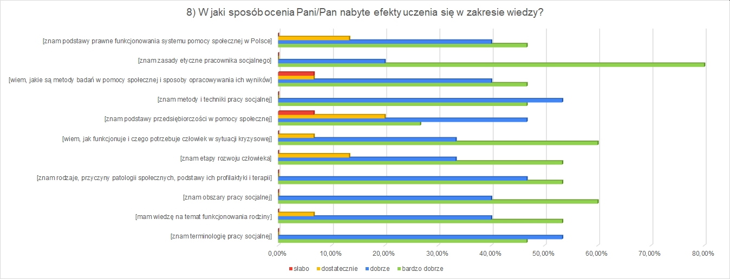
Źródło: Losy absolwentów kierunku Praca Socjalna Studia Pierwszego Stopnia Akademii Pomorskiej w Słupsku. Wyniki monitoringu za rok 2019.
5%

Znacząca ilość osób zadeklarowała dużą przydatność zdobytej wiedzy w wykonywanym zawodzie, ze szczególnym uwzględnieniem zasad i norm etyki zawodowej. Około 50-60% badanych wysoko oceniło wiedzę z zakresu prawnego funkcjonowania systemu pomocy społecznej w Polsce, znajomości metod badań w pomocy społecznej, metod i technik pracy socjalnej, znajomości funkcjonowania i potrzeb człowieka w sytuacji kryzysowej, etapów rozwoju człowieka, podstaw wiedzy o patologiach społecznych, obszarów pracy socjalnej, funkcjonowania rodziny. Wyniki badań wskazują, że w przyszłości warto zwrócić większą uwagę na uzyskanie efektu uczenia się: znajomość podstaw przedsiębiorczości w pomocy społecznej (około 10% badanych określiło swoją wiedzę w tym zakresie jako słabą, a około 20% jako dostateczną, około 45% jako dobrą, około 25% jako bardzo dobrą) – choć nie są to wyniki jednoznacznie negatywne.

W ramach prowadzonego badania uzyskano również odpowiedzi dotyczące efektów uczenia się w zakresie umiejętności nabytych w trakcie studiów i ich możliwości bezpośredniego zastosowania w pracy zawodowej (Wykres nr 7).

Wykres nr 7
UMIEJĘTNOŚCI
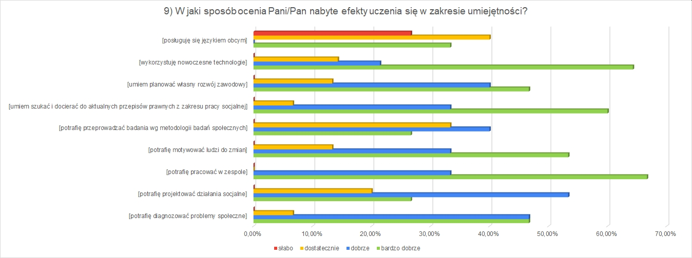
Źródło: Losy absolwentów kierunku Praca Socjalna Studia Pierwszego Stopnia Akademii Pomorskiej w Słupsku. Wyniki monitoringu za rok 2019.
5%

Respondentki/respondenci wysoko ocenili takie kompetencje jak: wykorzystywanie nowych technologii, docieranie do aktualnych przepisów prawnych z zakresu pracy socjalnej. Absolwenci i absolwentki czują się pewnie przy planowaniu własnego rozwoju zawodowego, motywowaniu ludzi do zmiany, projektowaniu działań socjalnych. Poza oceną umiejętności posługiwania się językiem obcym (około 30% oceniło jako słabą, około 40% jako dostateczną) nie wskazali więcej umiejętności, które ich zdaniem opanowaliby w słabym stopniu.

Indywidualnej ocenie poddano też efekty uczenia się w zakresie nabytych kompetencji społecznych niezbędnych w pracy pedagogicznej (Wykres nr 8).

Wykres nr 8
KOMPETENCJE SPOŁECZNE
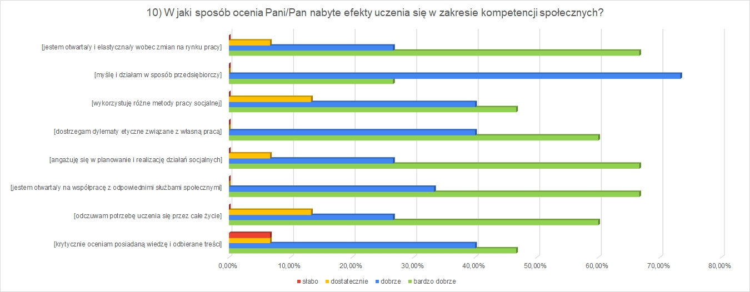
Źródło: Losy absolwentów kierunku Praca Socjalna Studia Pierwszego Stopnia Akademii Pomorskiej w Słupsku. Wyniki monitoringu za rok 2019.
5%

W tym przypadku respondentki/respondenci wysoko ocenili (około 60-70% ocen kompetencji jako bardzo dobre) rozbudzenie otwartości i elastyczności wobec zmian na rynku pracy, wrażliwości na dylematy etyczne związane z własną pracą, angażowania się w planowanie i realizowanie działań socjalnych, otwartości na współpracę z odpowiednimi służbami społecznymi oraz rozbudzenia potrzeby uczenia się przez całe życie. Jako słabe oceniono jedynie krytyczne ocenianie posiadanej wiedzy i odbieranych treści (około 10% jako słabe i około 10% jako dostateczne). Innych „słabych” ocen nie wystawiono.

W przeprowadzonych badaniach rozpoznano również temat dotyczący motywacji do podjęcia pracy i poczucia większej stabilizacji zawodowej, która mogłaby towarzyszyć (bądź już towarzyszyła) podjęciu decyzji o dalszym kształceniu. 25% badanych, jako powód kontynuowania procesu kształcenia podała chęć uzupełnienie kompetencji zawodowych, a także chęć zdobycia nowych kwalifikacji niezbędnych w wykonywanej pracy. Kolejne 25% badanych podjęło dalsze kształcenie, aby przekwalifikować się i zdobyć nową pracę. 37,5% badanych nie podjęło dalszego kształcenia, zaś 12,5% wyraziło „inne” powody podjęcia dalszego kształcenia (Wykres nr 9).

Wykres nr 9
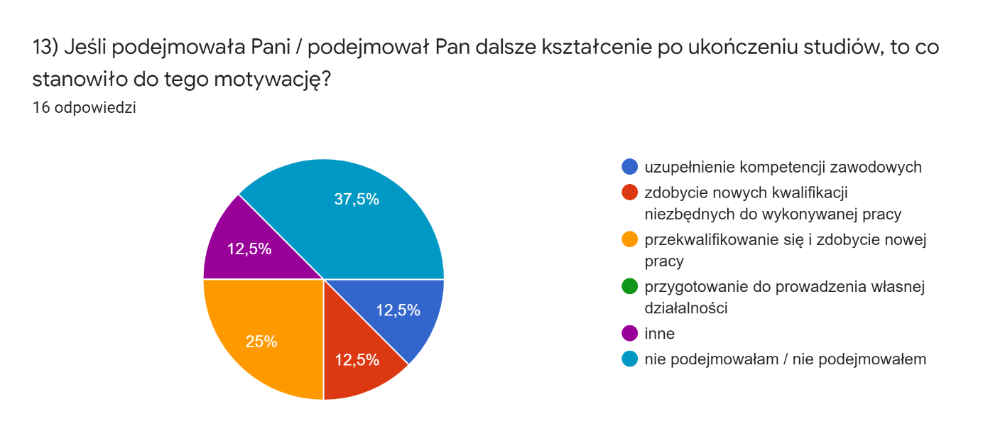
Źródło: Losy absolwentów kierunku Praca Socjalna Studia Pierwszego Stopnia Akademii Pomorskiej w Słupsku. Wyniki monitoringu za rok 2019.
5%

Aktualny poziom wynagrodzenia został z kolei oceniony jako zadowalający (40% badanych), adekwatny do wykonywanej pracy (26,7% badanych). Niezadowalający poziom wynagrodzenia odczuwa zaś 26,5% badanych. (Wykres nr 10).

Wykres nr 10
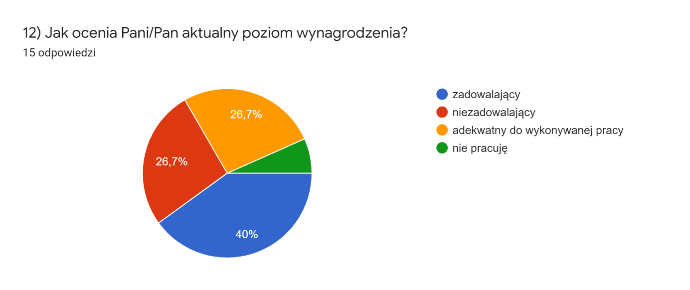
Źródło: Losy absolwentów kierunku Praca Socjalna Studia Pierwszego Stopnia Akademii Pomorskiej w Słupsku. Wyniki monitoringu za rok 2019.
5%

PODSUMOWANIE
Prezentowane powyżej informacje przeanalizowane zostały z punktu widzenia ewentualnych zmian, jakie można lub należy wprowadzić, aby doskonalić jakość kształcenia i zwiększyć poziom dopasowania oferty dydaktycznej do potrzeb rynku pracy. Uwzględniając dane pozyskane w ramach badania losów absolwentek i absolwentów kierunku Praca Socjalna Katedra Pracy Socjalnej Akademii Pomorskiej w Słupsku dokonała kilku konkretnych zmian w programach nauczania. Po pierwsze, w październiku 2018 roku powołano Instytutową Komisję ds. Jakości Kształcenia. Spotkania w ramach tego organu przyniosły konkretne rozwiązania w postaci wprowadzenia: zajęć o charakterze projektowym, jak również praktyk śródrocznych; zwiększenia zakresu godzin niektórych przedmiotów metodycznych oraz ilości godzin praktyk studenckich; pozyskiwania dodatkowych kwalifikacji przez studentów/studentki – jeszcze w trakcie cyklu kształcenia. Zwrócono także szczególną uwagę na dostosowanie nowo przyjętych efektów uczenia się z zakresu wiedzy, umiejętności oraz kompetencji społecznych do oczekiwań sygnalizowanych przez potencjalnych pracodawców. Opracowano także nowy regulamin praktyk uwzględniający nowe zasady ich odbywania. Ponadto, zajęcia w obszarze nauczania języków obcych powierzono specjalistom z neofilologii, którzy zastąpili lektorów reprezentujących studium języków obcych. Zdecydowano także o wprowadzeniu do programu nauczania dodatkowych wykładów monograficznych prowadzonych w językach obcych.
Poszukiwaniu optymalnych rozwiązań, służących podnoszeniu jakości kształcenia i atrakcyjności ofert absolwentów kierunku Praca Socjalna na rynku pracy, służy rozwijana współpraca Zakładu Pracy Socjalnej (wcześniej Katedry Pracy Socjalnej|) z interesariuszami zewnętrznymi, czyli potencjalnymi pracodawcami z miasta Słupska i okolic. Propozycje i sugestie przedstawicieli placówek pomocy społecznej pozwalają na doskonalenie procesu kształcenia, uwzględnianie w programach kształcenia tych aspektów zawodowego przygotowania kadry, na które zwracają uwagę dyrektorzy placówek pomocy społecznej w procesie rekrutacji pracowników.

4.2 Wnioski z analizy wyników monitoringu karier zawodowych absolwentów

Na podstawie ostatniego raportu (2017 rok), zamieszczonego na stronie internetowej http://www.ela.nauka.gov.pl, dotyczącego losów absolwentek/absolwentów Studiów Pierwszego Stopnia w Dziedzinie Nauk Społecznych Akademii Pomorskiej w Słupsku (N=225) – rozkład danych dotyczących ekonomicznych aspektów ich dalszego funkcjonowania przedstawia poniższa analiza.
Absolwentki/absolwenci Studiów Pierwszego Stopnia, którzy podjęli pracę otrzymywali wynagrodzenie w średniej wysokości 2244 złotych brutto, co stanowiło 64% średnich zarobków uzyskiwanych w gminach, w których zamieszkują. W przypadku osób, które posiadały doświadczenie zawodowe wysokość dochodów wzrastała do 2641 złotych brutto, co stanowiło 67% średnich zarobków uzyskiwanych w gminach, w których zamieszkują. Natomiast w przypadku osób bez wcześniejszego doświadczenia zawodowego dochody miesięczne wynosiły 1790 złotych brutto, co stanowiło 46% średnich zarobków uzyskiwanych w gminach, w których zamieszkują.
Ponadto strona internetowa – Ogólnopolskiego Systemu Monitorowania Ekonomicznych Losów Absolwentów Szkół Wyższych – podaje dane dotyczące procentowego rozkładu ilości czasu, poświęconego przez absolwentów/absolwentki Dziedziny Nauk Społecznych Akademii Pomorskiej w Słupsku na konkretne czynności, mianowicie:
- praca – 37,5%;
- dalsze studia – 39,1%;
- opieka nad dzieckiem – 2,4%;
- bezrobocie – 4,7%;
- inny sposób – 36,7%.
Wśród absolwentek/absolwentów wykazujących, iż spędzają czas na pracy i dalszych studiach, uszczegółowiono kilka form zatrudnienia, mianowicie:
- praca etatowa – 31,6%;
- praca nieetatowa – 7,6%;
- samo zatrudnienie – 0,6%;
- studia łączone z zatrudnieniem (wśród absolwentek/absolwentów pracujących i dalej studiujących) – 18,2%.

Dodatkowo na powyższej stronie wskazano, że 49% absolwentek/absolwentów kontynuowało naukę po uzyskaniu dyplomu.

Pewne wnioski dotyczące karier zawodowych absolwentów wynikają także z badania losów absolwentów kierunku Praca Socjalna. Przede wszystkim, w świetle pozyskanych danych, absolwenci tego kierunku nie mają problemów ze znalezieniem pracy, co dobrze rokuje w kontekście dalszego rozwoju ich kariery zawodowej. Wśród pracujących absolwentów większość wykonuje pracę zgodną z wykształceniem/kwalifikacjami, co pośrednio wskazuje na ich dobre przygotowanie do zawodu i świadczy o zapotrzebowaniu rynku pracy na pracowników socjalnych. Niemal wszyscy (około 93%) badani absolwenci i absolwentki pracują na podstawie umowy o pracę (na czas określony i nieokreślony), która to forma jest zdecydowanie preferowana przez pracowników na rynku pracy, daje im bowiem poczucie stabilizacji oraz bezpieczeństwa, również ekonomicznego. Na poziom bezpieczeństwa wpływa także wysokość wynagrodzenia, które przez około 2/3 ankietowanych zostało uznane za zadowalające i adekwatne do wykonywanej pracy.

